ЗАЯВКА
за участие във
ВТОРА МЕЖДУНАРОДНА НАУЧНО – ПРАКТИЧЕСКА КОНФЕРЕНЦИЯ
“ИКОНОМИКА И МЕНИДЖМЪНТ’ 14”
- .........................................................................
(Име, презиме и фамилия)
- .........................................................................
(Научно звание и степен)
- .........................................................................
(Месторабота)
- .........................................................................
(Служебен адрес)
- .........................................................................
(Тел., e-mail)
- .........................................................................
(Наименование на доклада)
- ........................................................................
(Научно направление)
- ........................................................................
(Съавтори)
ОРГАНИЗАЦИОНЕН КОМИТЕТ

Почетни председатели:
Проф. д-р инж. Овид Фархи – Ректор, ТУ-Варна
Проф. д.в.н. Боян Медникаров – Председател, СУБ – клон Варна

Председател:
Доц. д-р Светлана Лесидренска – р-л катедра „ИМ”, ТУ – Варна, България

Членове:
Доц. д-р Т. Панайотова, България
Доц. д-р Д. Павлова, България
Гл.ас.д-р В. Янкова, България
Ас.д-р инж. К. Димитрова
Ас.д-р С. Демирова, България
Ас. С. Ахмедова, България
Ас. Св. Симеонов, България

Организационен секретар:
Ас. М. Маринова, България
МЕЖДУНАРОДЕН НАУЧЕН КОМИТЕТ
Председател:
Доц.д-р.Н.Николова, България

Членове:
Проф.д.ик.н. С. Фалко, Русия
Проф. д-р П. Хорват, Германия
Проф. д-р Д. Чойле, Германия
Проф. д-р О. Прокопенко, Украйна
Проф. д.ик.н. Й. Илиев, България
Проф.д.ик.н. А. Мирчев, България
Проф.д.ик.н. Б. Хаджиев, България
Проф.д-р М. Велев, България
Проф. д-р Д. Антонова, България
Проф.д-р В. Велев, Бъ;гария
Доц. д-р К. Хавличек, Чехия
Доц. д-р А. Николова, България
Доц. д-р К. Георгиев, България
Доц. д-р И. Минков, България
Доц. д-р Д. Добрев, България
Доц. д-р Д. Иванова, България

Научен секретар:
Ас. М. Мурзова, България

ТЕМАТИЧНА НАСОЧЕНОСТ НА
ВТОРА МЕЖДУНАРОДНА НАУЧНО-ПРАКТИЧЕСКА КОНФЕРЕНЦИЯ „ИМ’14”

- Икономика и регионално развитие
- Управление на бизнеса
- Предприемачество и иновации
- Европейски проекти и устойчивост на бизнеса и регионите
- Управленски информационни системи в бизнеса
- Правни, социални и екологични аспекти на устойчивото развитие
Заявката за участие трябва да се получи
до 15.07.2014 г. на адрес:

9010 Варна, ул. „Студентска” № 1
Технически университет-Варна
Факултет по морски науки и екология
Катедра „Икономика и мениджмънт”
ст. 502НУК, за конференцията
“Икономика и мениджмънт‘14”
или на e-mail:
IMconferences@gmail.com
тел.: 052 383 577; 383 612
ИЗИСКВАНИЯ КЪМ АВТОРИТЕ НА ДОКЛАДИ
- Пълен текст на докладите - до 6 стр., вкл. фигури и таблици.
- Докладите се изпращат в електронен вид на e-mail: IMconferences@gmail.com
- Всички доклади, отговарящи на срок, тематика и оформление, след рецензиране ще бъдат отпечатани.
- Пълните изисквания за оформяне и предаване на докладите ще бъдат изпратени на авторите в .doc файл, след получаване на заявката за участие.
- Максималният брой доклади, с които може да участва всеки автор самостоятелно или в съавторство е два.
- В залите на конференцията ще бъдат осигурени необходимите технически средства за презентациите.
- Работни езици: български, английски, руски.
- Такса за правоучастие е в размер на 100 лв. за български участници и 80 евро за чуждестранни участници. Таксата правоучастие трябва да се преведе до 29.08.2014г. по банков път на сметката на „ИНТЕРНЕШЪНЪЛ АСЕТ БАНК”АД-клон Варна, IBAN: BG02IABG74793100482100, SWIFT/BIC : IABGBGSF, титуляр на сметката: ТУ-Варна. В основанието за плащане впишете „За конференция ИМ 2014”, следвано от името на първия автор на доклада, за който превеждате сумата.
ПО-ВАЖНИ СРОКОВЕ:
- 20 юли 2014 г. - Изпращане на заявката за участие;
- 10 август 2014 г. - Изпращане на пълния текст на докладите в съответствие с изискванията;
- 15 август 2014 г. - Рецензиране и изпращане бележките на рецензентите;
- 22 август 2014г. – Изпращане на коригираните доклади, съобразно бележките на рецензентите;
- 29 август 2014г. - Внасяне на такса за правоучастие в конференцията
- 5 септември 2014г. - Изпращане на програмата на конференцията;
- 12 септември 2014г. - Регистрация на участниците; Пленарно заседание;
- 13 септември 2014 г. – Кръгли маси по изследваните проблеми в отделните секции

ТЕХНИЧЕСКИ УНИВЕРСИТЕТ - ВАРНА
Катедра «Икономика и мениджмънт»
със съдействието на
СЪЮЗ НА УЧЕНИТЕ В БЪЛГАРИЯ - клон Варна



ПОКАНА

ВТОРА МЕЖДУНАРОДНА НАУЧНО – ПРАКТИЧЕСКА КОНФЕРЕНЦИЯ “ИКОНОМИКА И МЕНИДЖМЪНТ’ 14” на тема
„Устойчиво развитие на бизнеса и регионите”
12 - 13 септември 2014 г.
Хотел „Лилия” – к.к. Златни пясъци, Варна
МЯСТО НА ПРОВЕЖДАНЕ НА КОНФЕРЕНЦИЯТА:

ХОТЕЛ „ЛИЛИЯ” – к.к. ЗЛАТНИ ПЯСЪЦИ

Хотел**** „Лилия” – к.к. Златни пясъци, Варна

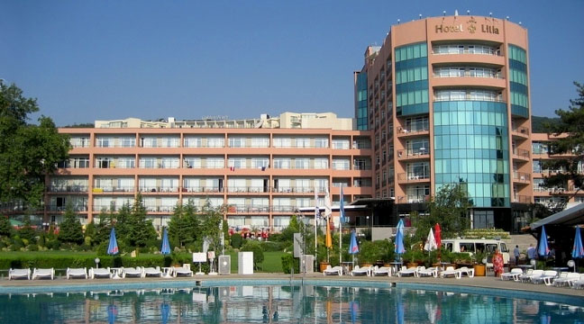

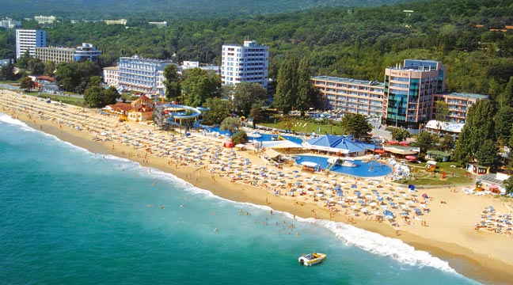

Хотел Лилия се намира в световноизвестния черноморски комплекс Златни пясъци на 17 км северно от град Варна на самия морски бряг. Целогодишно на Ваше разположение са двойни стаи и няколко вида апартаменти, Основен Ресторант, Нощен бар, Лоби бар, Бирария и Рум-сервиз. През горещите летни месеци можете да се освежите в големия басейн с детска част в градината пред хотела и да се подкрепите на разположеното до него Барбекю. А ако предпочитате можете да се насладите на прекрасната панорамна гледка, откриваща се от басейна на покрива докато се разхлаждате с питие от прилежащия Скай бар. Хотелът разполага и със зали за семинари и конференции, както и с Wi-Fi интернет връзка в хотелското лоби и в по-голямата част от стаите и апартаментите.

